## 

# KHOA CÔNG NGHỆ THÔNG TIN

# ĐẠI HỌC KHOA HỌC TỰ NHIÊN THÀNH PHỐ HỒ CHÍ MINH, ĐẠI HỌC QUỐC GIA TP HCM

Đồ án cuối kỳ  - KIỂM THỬ PHẦN MỀM

HỌC KỲ I – NĂM HỌC 2023-2024

**KIểm thử phần mềm**

Mục Lục

KHOA CÔNG NGHỆ THÔNG TIN 0

ĐẠI HỌC KHOA HỌC TỰ NHIÊN THÀNH PHỐ HỒ CHÍ MINH, ĐẠI HỌC QUỐC GIA TP HCM 0

I. Thông tin sinh viên thực hiện và tự đánh giá 2

1. Thông tin sinh viên thực hiện 2

II. Nội dung 2

1. Tạo Bill – Màn hình quản lý 3

2. Tạo Bill – Màn hình tạo 4

# Thông tin sinh viên thực hiện và tự đánh giá

## Thông tin sinh viên thực hiện

|  |  |
| --- | --- |
| MSSV | 20120049 |
| Họ và tên | Nguyễn Văn Hiếu |
| Email Sinh Viên | [20120084@student.hcmus.edu.vn](mailto:20120049@student.hcmus.edu.vn) |
| Nhóm | Oh Bug! |

# Nội dung

Kiểm thử GUI và Usability cho giao diện chức năng tạo Bill

Phương pháp kiểm thử:

* Sử dụng checklist để đánh giá GUI và Usability của ứng dụng.
* Sử dụng AI Heat Map để đánh giá Usability của giao diện
* Sử dụng Heurictics để đánh giá GUI (10 quy tắc của Nielsen)

Nielsen’s heuristics

|  |  |
| --- | --- |
| ID | Rule |
| 1 | Match the real world (L) |
| 2 | Consistency and standards (L) |
| 3 | User control and freedom (V) |
| 4 | Flexible and efficiency (EF) |
| 5 | Help and documnentation (L) |
| 6 | Visibility of system status (V) |
| 7 | Error prevention (ER) |
| 8 | Recognition, not recall (ER) |
| 9 | Error reporting, diagnosis and recovery (ER) |
| 10 | Aesthetic and minimalist design (GD) |

## Tạo Bill – Màn hình quản lý

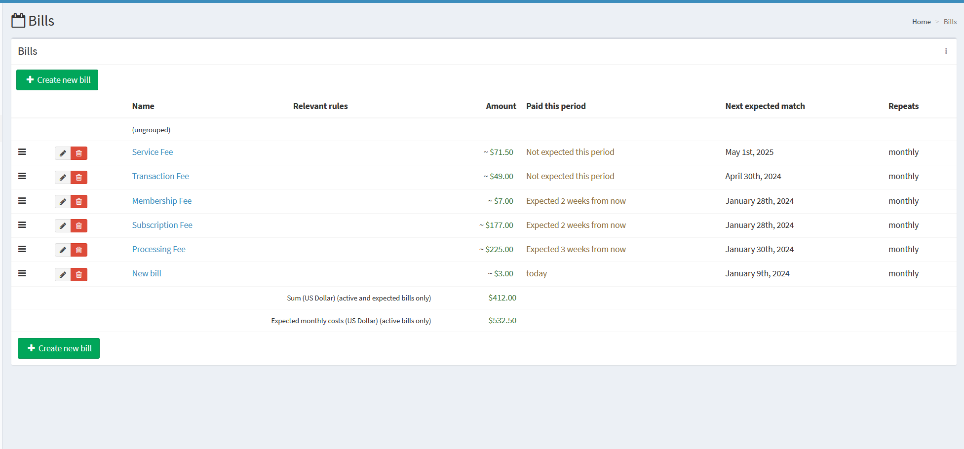Sử dụng AI Heat Map, ta được:

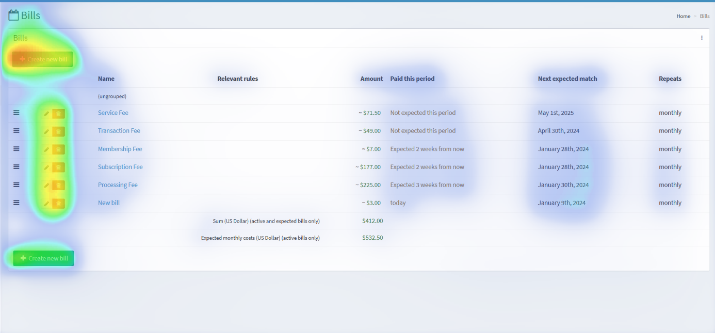

Nhận xét:

* Nút Create new bill và nút delete (hình thùng rác) màu đỏ là những khu vực màu đậm => Được người dùng bấm vào nhiều nhất. Có nghĩa là người dùng có thể biết mình cần tạo piggy bank thì bấm vào đâu và xóa cũng vậy
* Khu vực sidebar và xem thông tin có màu tương đối, thuận lợi cho người dùng sử dụng.
* Tuy nhiên, nút sửa (hình cây bút) màu trắng có màu không đậm bằng nút xóa và Create new piggy bank => cần làm nổi bật nút bấm nếu như muốn điều hướng người dùng chỉnh sửa Piggy bank.

Sử dụng Heurictics để đánh giá giao diện:

|  |  |  |  |
| --- | --- | --- | --- |
| ID | Description | Rule | Severity |
| 1 | Có đến 2 nút “Create new bill” có thể làm bối rối cho người dùng. | Aesthetic and minimalist design | Minor |

## Tạo Bill – Màn hình tạo

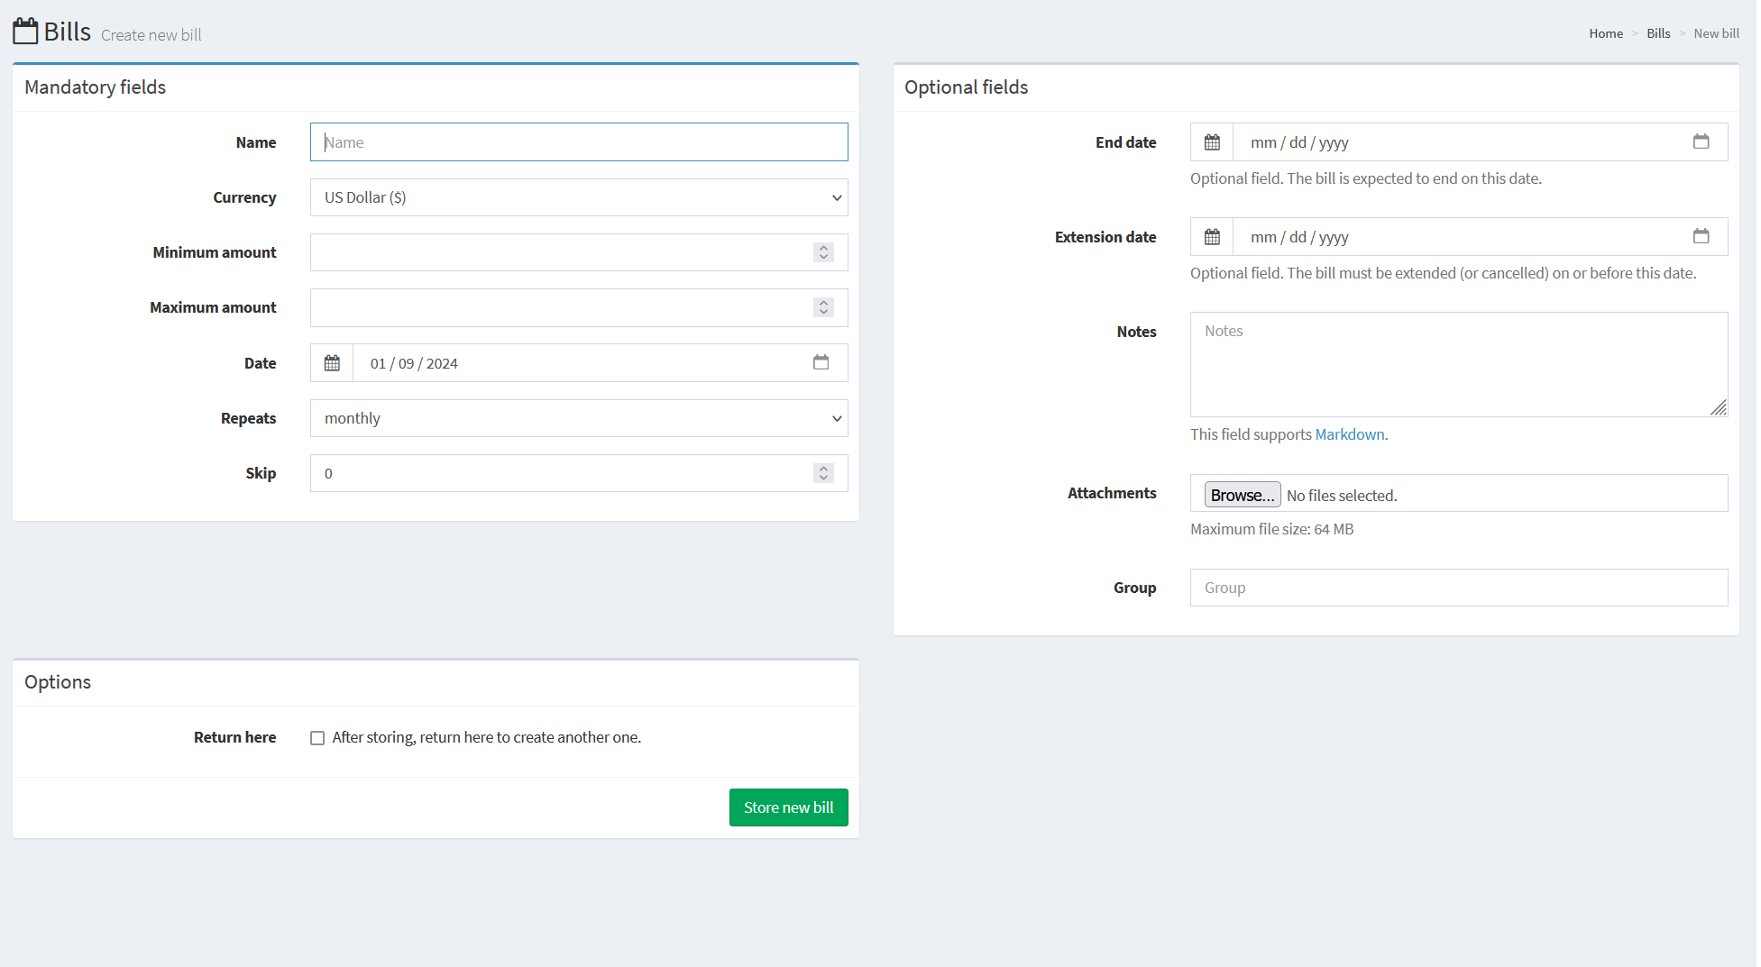

Sử dụng AI Heat Map để đánh giá giao diện, ta có:

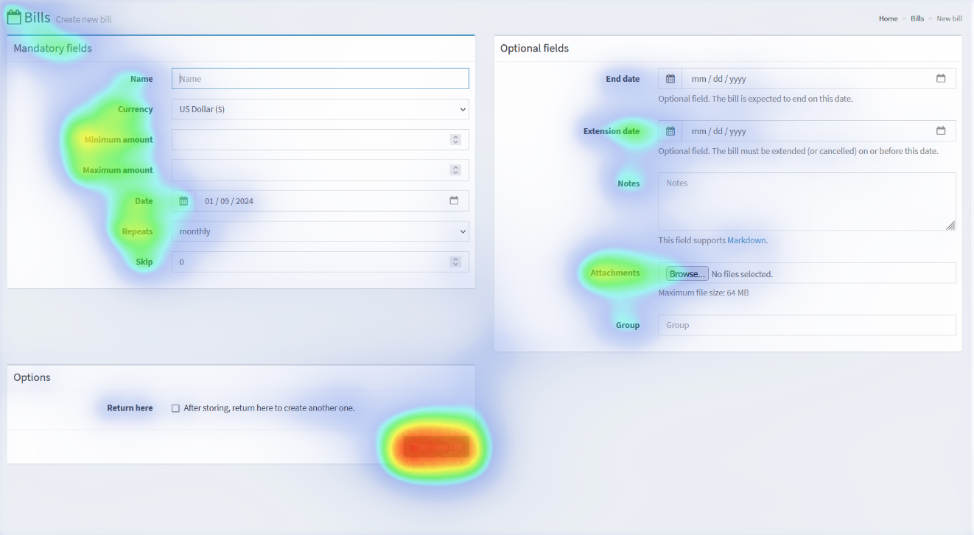

Nhận xét:

* Nút “Create a new bill” có màu nóng, chứng tỏ thiết kế làm nổi bật nút bấm => thuận lợi cho người dùng sử dụng.
* Các trường Optional có màu tương đối, dễ sử dụng cho người cần dùng đến.
* Trường Optional transaction information có màu nóng, có sự thu hút cao. Tuy nhiên là trường không bắt buộc.
* Các trường bắt buộc là Name, Maximum amount, Minimum amount và Date là bắt buộc có màu khá trung tính => cần thiết kế làm nổi bật tính bắt buộc của trường dữ liệu đó.